|  |  |
| --- | --- |
|  | Escuela Particular N° 456  “Jardín Lo Prado”  Las siemprevivas 1081, Lo Prado  Fono: 22 67737878  Educadora: Jessica Hurtado |

Actividad: Colorea la vocal A con tempera y luego colorea el avión.

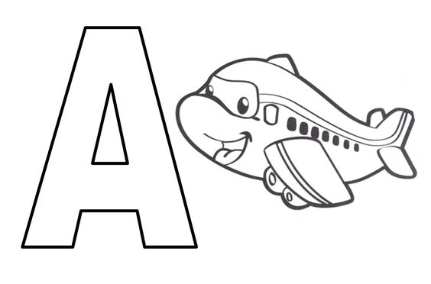Actividad: Recorta y pega objetos con sonido inicia A.

|  |  |
| --- | --- |
|  | Escuela Particular N° 456  “Jardín Lo Prado”  Las siemprevivas 1081, Lo Prado  Fono: 22 67737878  Educadora: Jessica Hurtado |

Actividad: Rellena con papel lustre la vocal E y luego colorea el elefante.



Actividad: Recorta y pega objetos con sonido inicia E.

|  |  |
| --- | --- |
|  | Escuela Particular N° 456  “Jardín Lo Prado”  Las siemprevivas 1081, Lo Prado  Fono: 22 67737878  Educadora: Jessica Hurtado |

Actividad: Rellena con líneas de colores la vocal I y luego colorea la iguana.

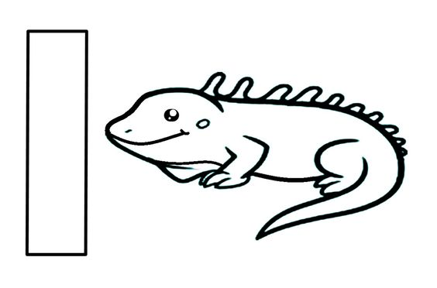

Actividad: Recorta y pega objetos con sonido inicia I.

|  |  |
| --- | --- |
|  | Escuela Particular N° 456  “Jardín Lo Prado”  Las siemprevivas 1081, Lo Prado  Fono: 22 67737878  Educadora: Jessica Hurtado |

Actividad: Colorea con tempera, dactilopintura (con el dedo índice) la vocal O y luego rellena la oveja con algodón.

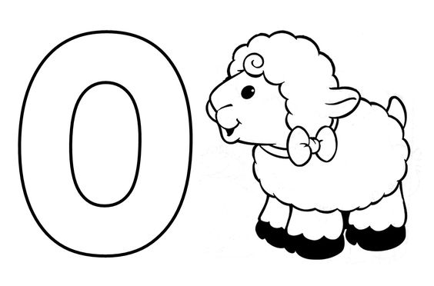

Actividad: Recorta y pega objetos con sonido inicia O.

|  |  |
| --- | --- |
|  | Escuela Particular N° 456  “Jardín Lo Prado”  Las siemprevivas 1081, Lo Prado  Fono: 22 67737878  Educadora: Jessica Hurtado |

Actividad: Rellena con puntitos de colores la vocal U y luego rellena la uva con pelotitas de plastilina.

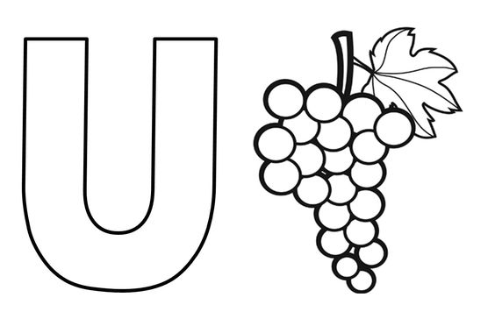

Actividad: Recorta y pega objetos con sonido inicia U.